Actividad 2:
En grupos de 2 a 3 personas, respondan la siguiente actividad:
- Explora libremente los modos átomo, símbolo y juego de la siguiente simulación interactiva:

- Elaboren en la opción “átomo” de la simulación dos modelos de átomos para el mismo elemento, donde uno sea neutro y el otro sea un ion. ¿Cuáles son las semejanzas entre ambos en su estructura atómica?
 | Modelo atómico (neutro) | Modelo atómico (ion) | Semejanzas | Diferencias
Elemento 1
Elemento 2

- De la pregunta anterior, ¿cuáles son las diferencias entre ambos en su estructura atómica?
- La siguiente imagen muestra dos modelos de átomos para el mismo elemento, donde uno sea neutro y el otro sea un ion. ¿Qué diferencia a ambas imágenes? Explica tu respuesta.
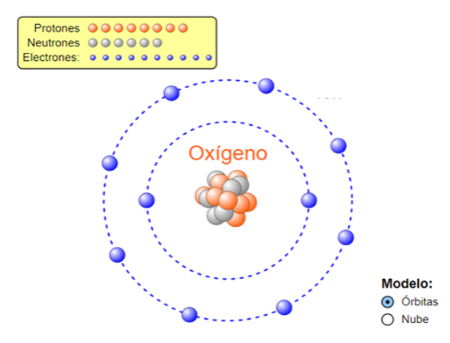
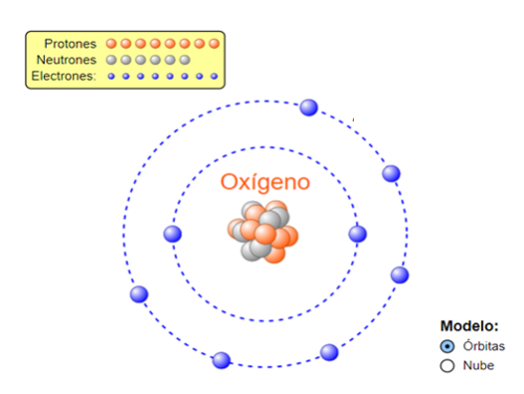

- ¿Qué hiciste en la simulación para construir átomos neutros y iones?
Si átomos de un mismo elemento tienen diferente carga, ¿qué ocurre con sus propiedades físicas y químicas? ¿Por qué?

